电子商务专业校内实训室
我校电子商务专业校内实训室设施设备先进，布局和占地面积合理，数量和工位（或座位）与办学规模相适应。为了提高学生动手能力，培养适应社会需求的高素质劳动者和技能型人才，学校多年来一直致力于学生实习实训条件的建设，目前电子商务专业有2个计算机基础实训室，电商运营实训室2个、直播电商实训室1个、跨境电商实训室1个、电商美工实训室1个、客户服务实训室1个，共计370套台式电脑；各实训室利用率较高，近两年平均每周利用18学时以上。具体情况如下：

电子商务专业校内实训室平面图 1
电子商务专业校内实训室数量、面积和工位数一览表 2
电子商务专业实训室使用情况 3
实训室使用登记表 6

电子商务专业校内实训室平面图
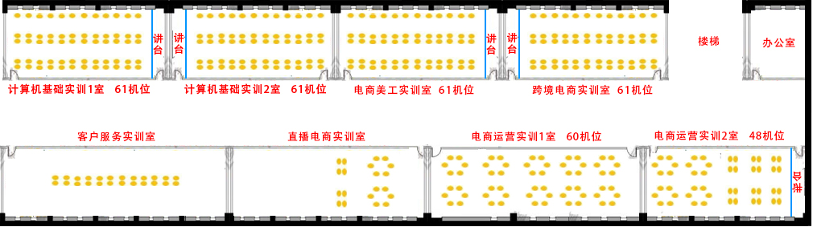

电子商务专业校内实训室数量、面积和工位数一览表
序号 | 实训室名称 | 实训室位置 | 建筑面积 | 主要实训项目 | 工位数（个） | 周使用频率（节/周） | 设备价值（万元）
1 | 计算机基础实训1室 | 综合楼二楼西侧201、202室 | 90 | 计算机基础、office | 61 | 18 | 344000
2 | 计算机基础实训2室 | 综合楼二楼西侧203、204室 | 90 | 计算机基础、office | 61 | 18 | 644000
3 | 电商美工实训室 | 综合楼二楼西侧205、206室 | 90 | PS，网店美工 | 61 | 20 | 414000
4 | 跨境电商实训室 | 综合楼二楼西侧207、208室 | 90 | 跨境电商 | 61 | 20 | 420000
5 | 电商运营实训1室 | 综合楼二楼西侧209、210室 | 120 | 网店运营，综合实训 | 60 | 20 | 444000
6 | 电商运营实训2室 | 综合楼二楼西侧211、212室 | 90 | 网店运营，综合实训 | 48 | 20 | 581000
7 | 直播电商实训室 | 综合楼二楼西侧213、214室 | 100 | 网店运营，综合实训 | 20 | 20 | 140000
8 | 客户服务实训室 | 综合楼二楼西侧215、216室 | 110 | 客服服务 | 24 | 20 | 191000
9 | 合计 |  | 780 |  | 396 |  | 3178000

设备总值：318万元，设备总数：396台，工位总数：396个

电子商务专业实训室使用情况
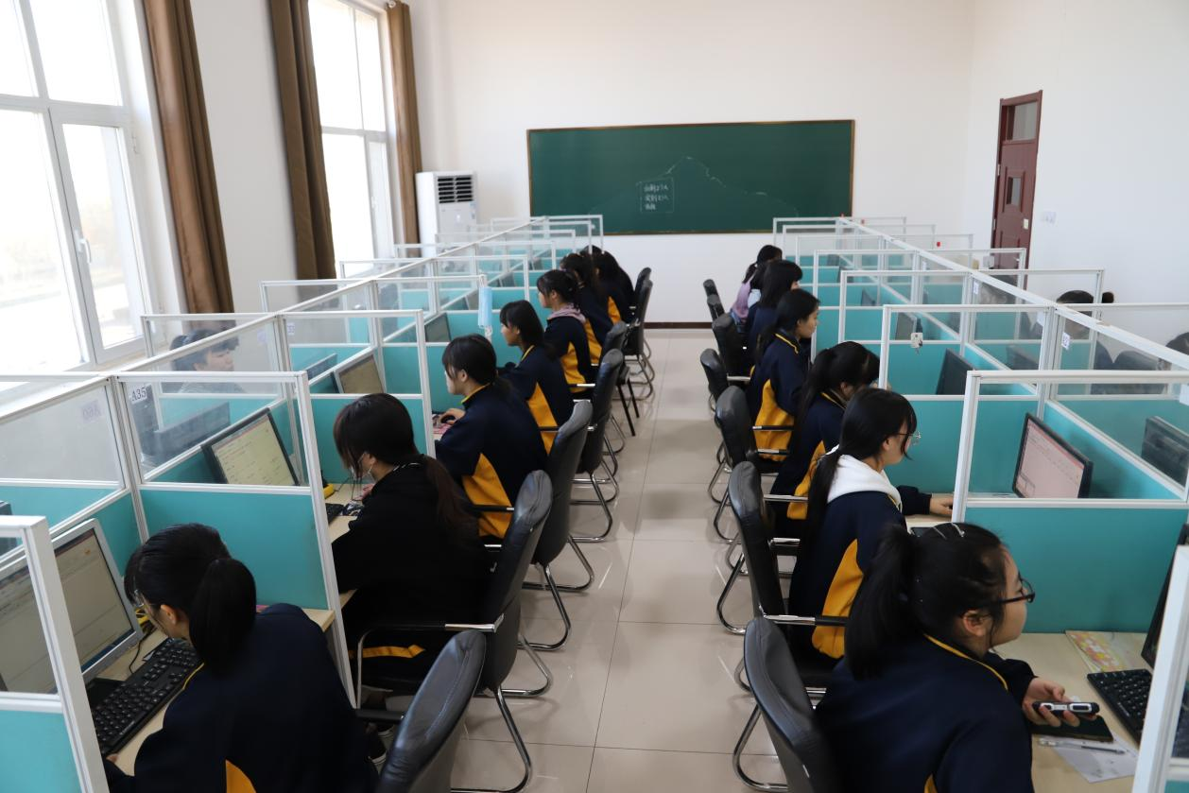
客服实训
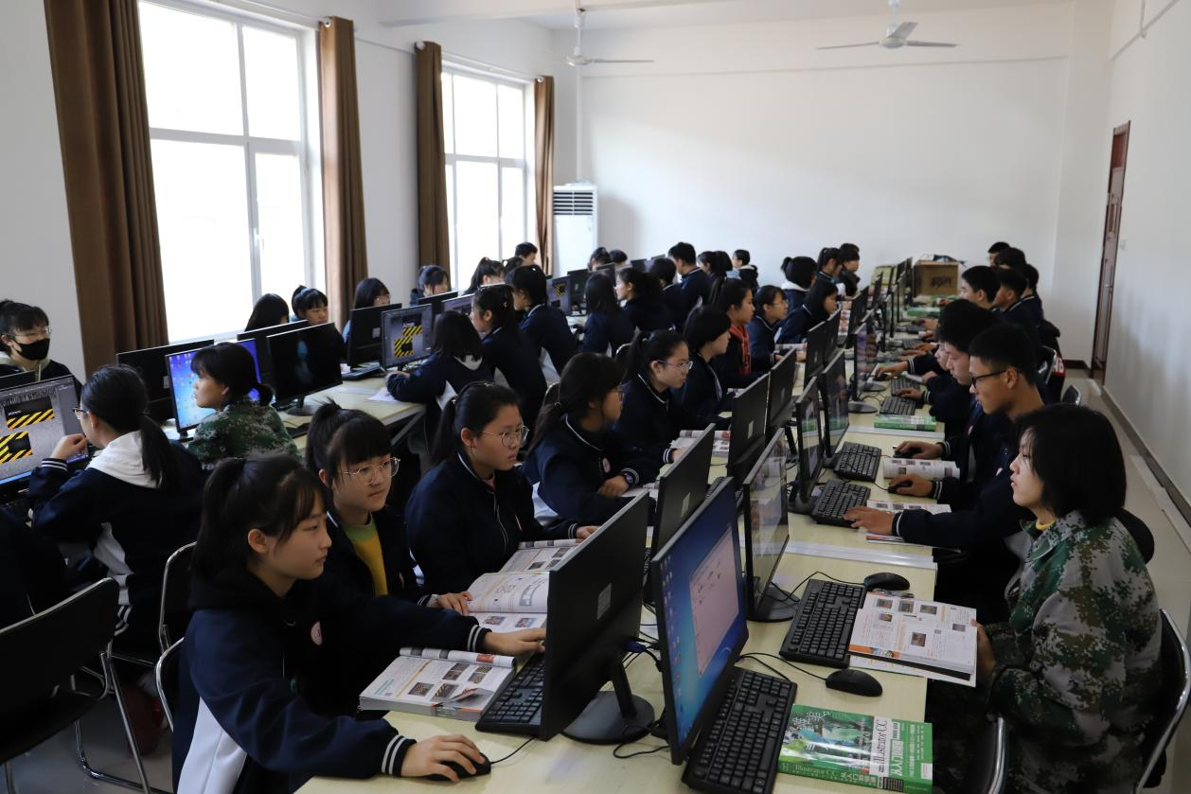
电商美工实训

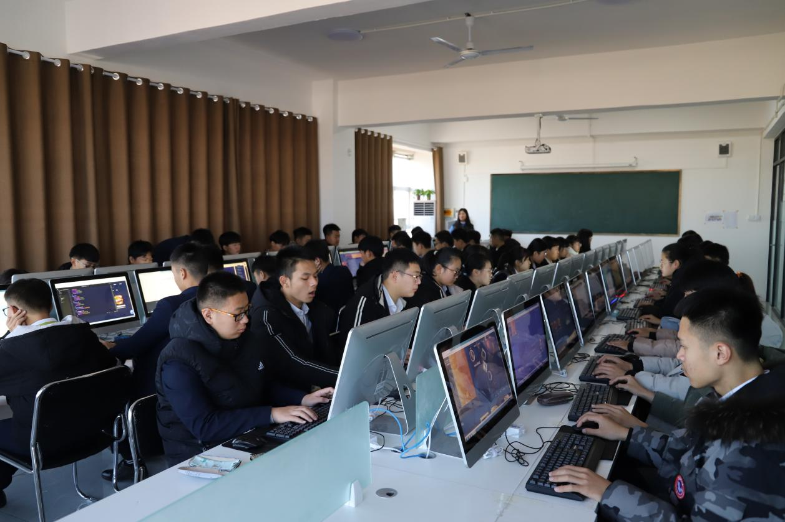
电商美工实训
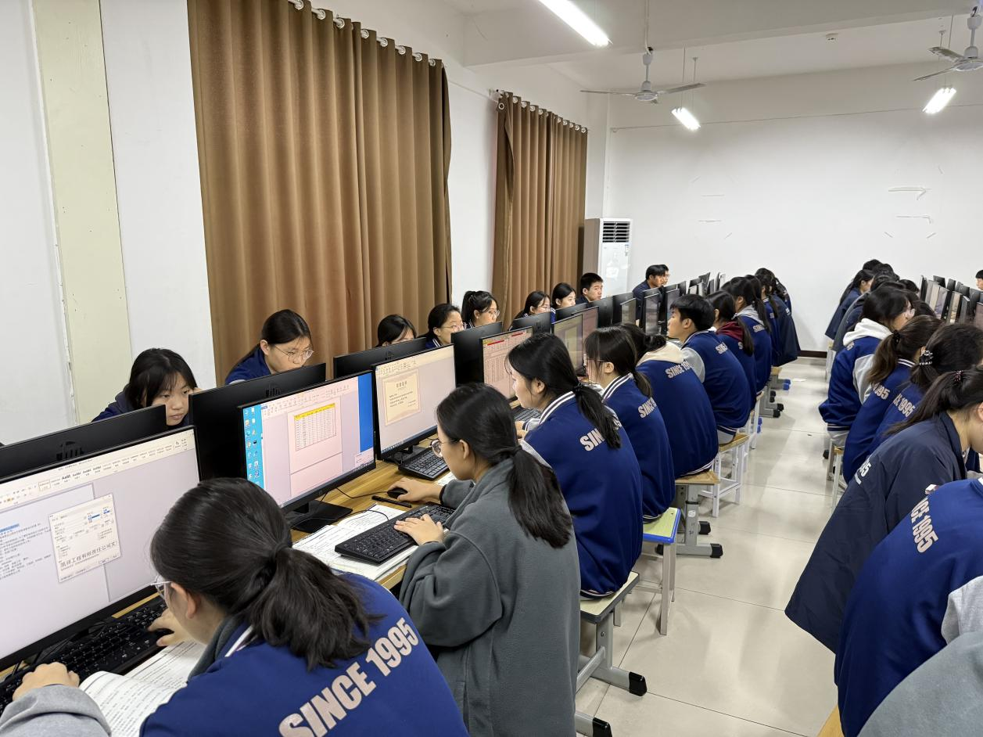
电商运营实训
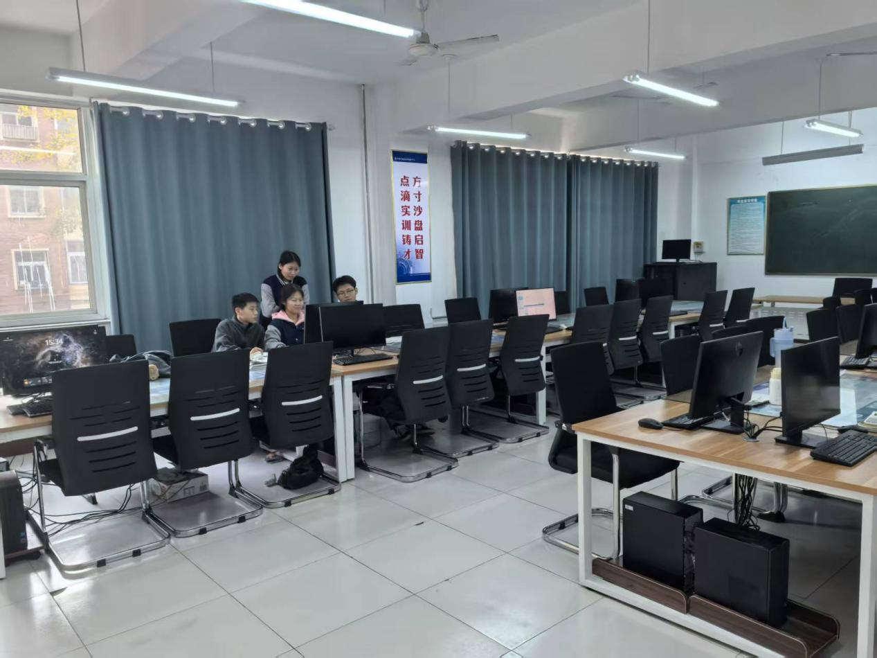
电商综合实训

实训室课表
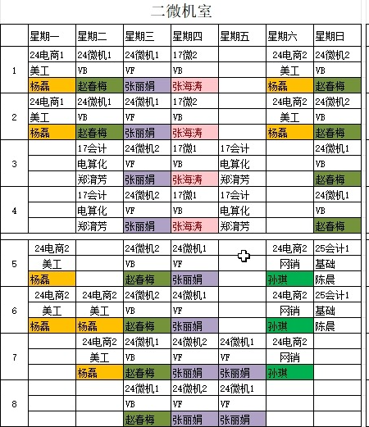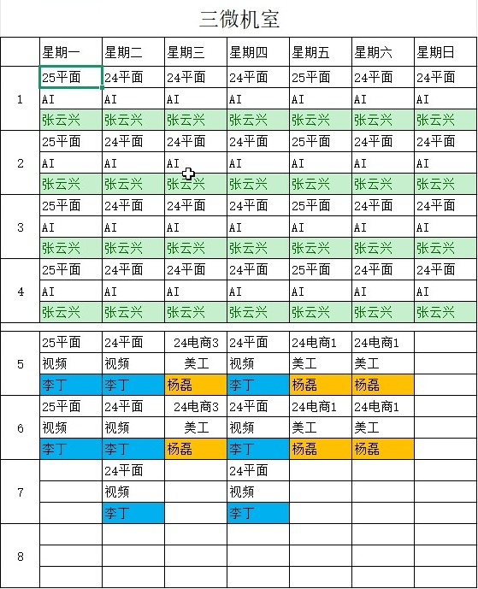
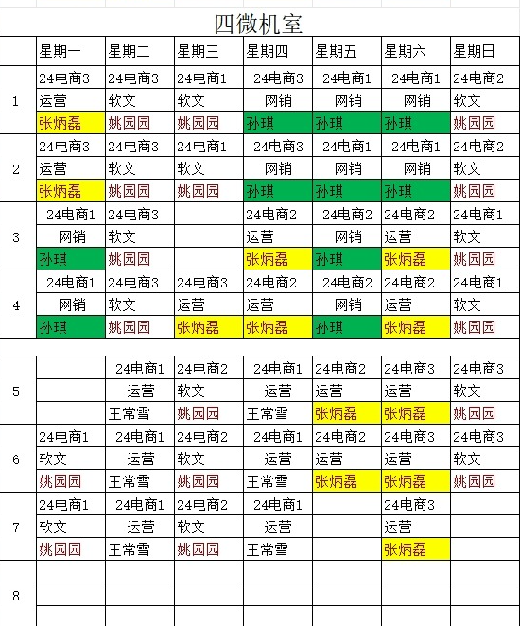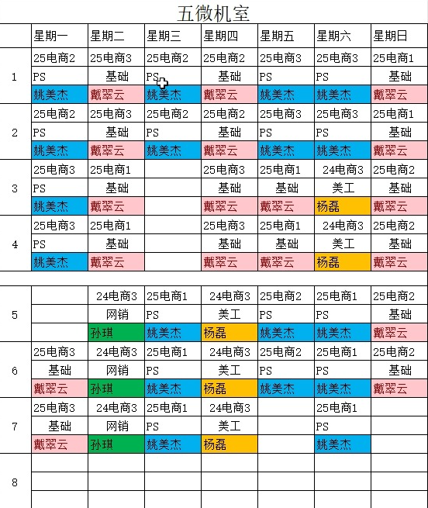

实训室使用登记表
